Manche Marie-amandine
Master 2 se

Compte-rendu

Le but de mon travail est d’étudier et de comparer les performances de tous les algorithmes de la bibliothèque d’apprentissage automatique de scikit-learn. Pour définir la précison de chaque algorithme, nous allons utiliser le même ensemble de données : à savoir ici le data et breast cancer comportant 33 caractéristiques avec 569 patients.

Le Machine Learning (ou apprentissage automatique) est une technologie d’intelligence artificielle permettant aux ordinateurs d’apprendre sans avoir été programmés explicitement à cet effet.
Nous allons donc utiliser plusieurs algorithmes d’apprentissage supervisé en les divisant en deux groupes :
- la régression :prédire une valeur (ex :prédire le pourcentage de réussite d’une classe) la sortie de notre modèle est un nombre.
- La classification : identifier à quelle catégorie un objet appartient (ex : prédire que la photo affichée est un chat ou un chien) la sortie de notre modèle est une classe.

Aperçu de l’ensemble de données :
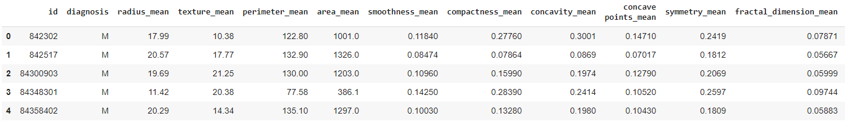
Je commence par afficher les nombres de patients atteints d’une tumeur maligne ou bénigne :
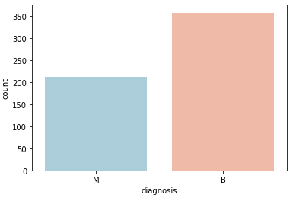

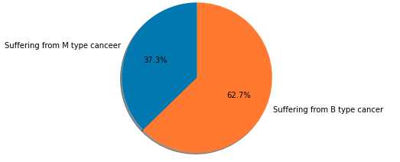

Partie 1 : algorithmes de classification
Nous allons appliquer 14 algorithmes de classification sur notre ensemble de données.

1) LDA : Analyse Discriminante Linéaire est un algorithme de classification traditionnellement limité aux problèmes de classification à deux classes.Une technique utilisée pour trouver une combinaison linéaire de caractéristiques qui sépare deux classes, pour effectuer automatiquement une réduction de dimensionnalité : consiste à réduire nombre de variables d’entrée afin d’obtenir un modèle plus simple donc une meilleure performance lors de la réalisation de prévisions sur de nouvelles données.

2) SGD : Stochastic Gradient Descent ne correspond pas à une famille spécifique de modèles d'apprentissage automatique. C’est un moyen de former un modèle. Il a été appliqué avec succès aux ensembles de données à grande échelle car la mise à jour des coefficients est effectuée pour chaque instance d'entraînement, plutôt qu'à la fin des instances.

3) MLP : Neural Network Models signifie classificateur Perceptron multicouche qui se connecte à un réseau neuronal. MLPClassifier s'appuie sur un réseau neuronal sous-jacent pour effectuer la tâ che de classification.Utilisé lorsque le modèle est souvent mis à jour et lorsque qu’il y a des changements inattendus dans les données d’entrées.

4) Bernouilli NB: il peut y avoir plusieurs caractéristiques, mais chacune est supposée être une variable à valeur binaire (Bernoulli, booléenne). Par conséquent, cette classe nécessite que les échantillons soient représentés sous forme de vecteurs de caractéristiques à valeur binaire; si elle est remise à tout autre type de données, une instance de BernoulliNB peut binariser son entrée (en fonction du paramètre binarize).

5) LogisticRegression : La régression logistique est utilisée couramment pour la classification à deux classes. La variable dépendante est une variable binaire qui contient des données codées 1 (oui) ou 0 (non). Facile à mettre en œuvre et peut être utilisée comme base de tout problème de classification binaire.

6) DecisionTreeClassifier : Les arbres de décision formés sur une structure arborescente de décision qui permet de prédire les réponses aux données en suivant les décisions dans l’arborescence, depuis la racine(début) jusqu’à la feuille. Cet algorithme décompose l'ensemble de données en sous-ensembles plus petits, aboutissant finalement à une prédiction. Traite des données de grande dimension avec une bonne précision.

7) Random forest : La forêt aléatoire réduit la variance des prévisions d’un arbre de décision seul, améliorant ainsi leurs performances. Il fonctionne en créant une «forêt» d'arbres de décision,construits chacun avec un sous-échantillon différent de l'ensemble d'apprentissage, et pour chaque construction d'arbre, la décision à un noeud est faite en fonction d'un sous-ensemble de variables tirées au hasard.

8) XGboost : Le Boosting de Gradient combine les résultats d’un ensemble de modèles plus simples et plus faibles afin de fournir une meilleure prédiction. Il travaille de manière séquentielle. Il commence donc par construire un premier modèle qu’il va bien sûr évaluer (apprentissage supervisé). A partir de cette première évaluation, chaque individu va être alors pondéré en fonction de la performance de la prédiction.

9) SVC : Support Vector classification, l'objectif est de classifier les données en trouvant la limite de décision linaire« hyperplan » qui sépare tous les points de données d’une classe de ceux de l’autre classe. Pour les données à grande dimension et qui ont exactement deux classes. Facile à interpréter et précis.

10) Gaussian NB :Naive Bayes est une technique de classification statistique basée sur le théorème de Bayes. Il classe les nouvelles données sur la base de la probabilité la plus élevée de son appartenance à une classe particulière. Les classificateurs Naive Bayes ont une précision et une vitesse élevées sur de grands ensembles de données. L’un des plus simples, rapide, précis et fiable.

11) KNN (plus proches voisins) k-nearest neighbors classe les objets en fonction des classes de leurs voisins les plus proches dans l’ensemble de données. Il prédit que les objets proches les uns des autres sont similaires. C’est un algorithme paresseux signifie qu'il n'a besoin d'aucun point de données d'entraînement pour la génération du modèle. Besoin plus de temps pour analyser tous les points de donnée et de mémoire pour stocker la formation donnée.

12) Catboost : convertit les valeurs catégorielles en nombres à l'aide de diverses statistiques sur des combinaisons de caractéristiques catégorielles et des combinaisons de caractéristiques catégoriques et numériques. CatBoost est basé sur le renforcement du gradient. Facile à mettre en œuvre et très puissant. Il fournit d'excellents résultats dès sa première utilisation.

13) Lightboost : est un cadre de renforcement de gradient qui utilise des algorithmes d'apprentissage basés sur des arbres. Il est conçu pour être distribué et efficace avec les avantages suivants: vitesse d'entraînement plus rapide et efficacité accrue, réduction de l'utilisation de la mémoire, meilleure précision, prise en charge de l'apprentissage parallèle et GPU, capable de gérer des données à grande échelle.

14) Adaboost : Le classificateur AdaBoost construit un classificateur puissant en combinant plusieurs classificateurs peu performants afin que vous obteniez un classificateur puissant de haute précision. Le concept de base derrière Adaboost est de définir les poids des classificateurs et de former l'échantillon de données à chaque itération de manière à garantir la précision des prévisions d'observations inhabituelles.

Code :
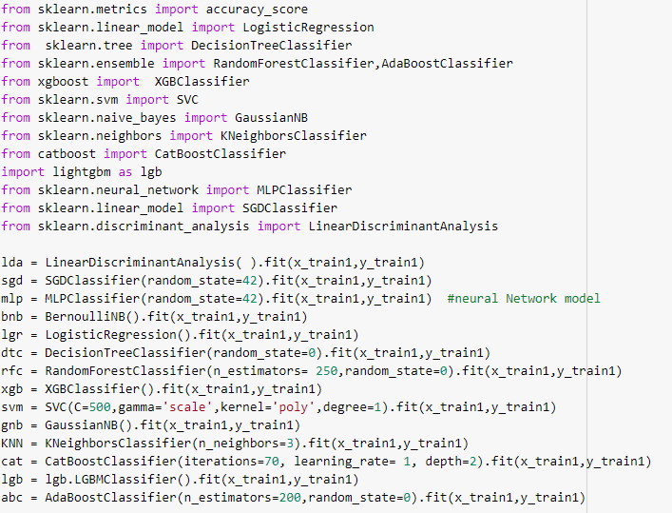
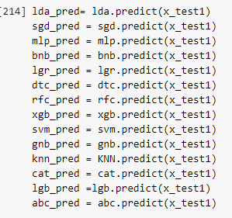

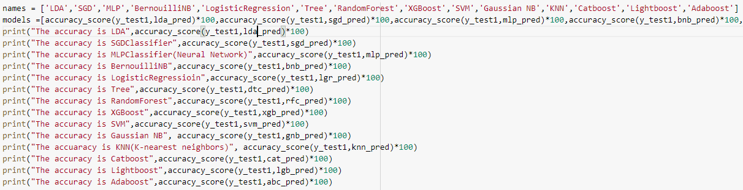

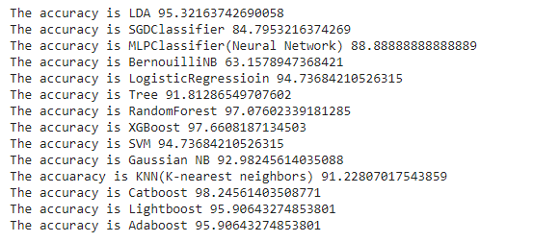

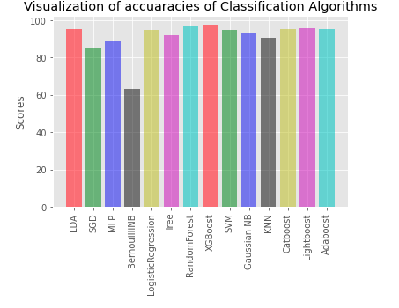

En optimisant tous les paramètres d’entrées pour chaque algorithme, une précision maximale de 98,2% est obtenue pour l’algorithme catboost.

Partie 2 : algorithmes de régression

1) Random Forest Regressor : une forêt aléatoire fonctionne en construisant plusieurs arbres de décision pendant le temps d'apprentissage et en produisant la moyenne des classes comme prédiction de tous les arbres.

2) Linear Regression : technique de modélisation statistique utilisée pour décrire une variable de réponse continue comme une fonction linéaire d’une ou plusieurs variables. Facile à interpréter et à ajuster.

3) Support Vector Regression : fonctionnement identique à SVM classifier mais ils sont modifiés pour pouvoir prédire une réponse continue. Ils vont trouver un modèle qui s’écarte des données mesurées par une valeur ne dépassant pas une petite quantité, avec des valeurs de paramètres aussi petites que possible. Pour des données de grandes dimensions.

4) Kneighbors Regressor : régression basée sur les k voisins les plus proches. La cible est prédite par interpolation locale des cibles associées des voisins les plus proches dans l'ensemble d'apprentissage.
5) Decision Tree Regressor : semblable aux arbres de décision pour la classification mais ils sont modifiés pour pouvoir prédire des réponses continues.

6) Ridge : la régression Ridge est une technique d'analyse de données de régression multiple qui souffrent de multicolinéarité. En ajoutant un certain biais aux estimations de régression, la régression de crête réduit les erreurs types. On espère que l'effet net sera de donner des estimations plus fiables.

7) ElasticNet :Elastic Net est apparu pour la première fois à la suite de critiques sur le lasso, dont la sélection des variables peut être trop dépendante des données et donc instable. La solution est de combiner les pénalités de régression de crête et de lasso pour obtenir le meilleur des deux mondes

8)Gradient Boosting Regressor ; Gradient boosting construit un modèle additif de manière progressive; il permet l'optimisation de fonctions de perte différentiables arbitraires. A chaque étape, un arbre de régression est ajusté sur le gradient négatif de la fonction de perte donnée

9) Huber Regressor ;
Le paramètre de robustification, qui équilibre le biais et la robustesse, a joué un rôle essentiel dans la construction d'estimateurs sous-gaussiens pour les données à queue lourde et / ou asymétrique. Bien qu'il puisse être ajusté par validation croisée dans la pratique traditionnelle, dans les problèmes statistiques à grande échelle tels que l'estimation de matrice de covariance dimensionnelle élevée et les tests multiples à grande échelle, le nombre de paramètres de robustification est mis à l'échelle avec la dimensionnalité afin que la validation croisée puisse être calculée par calcul.

Code :

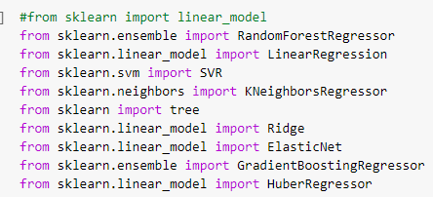
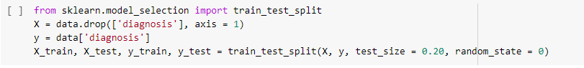

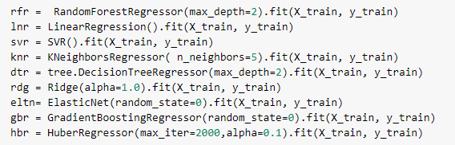
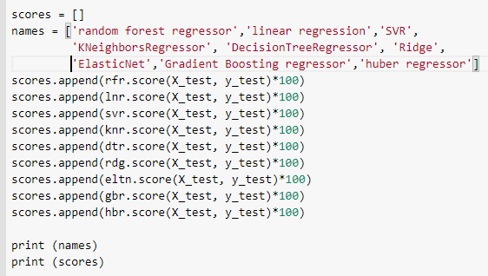

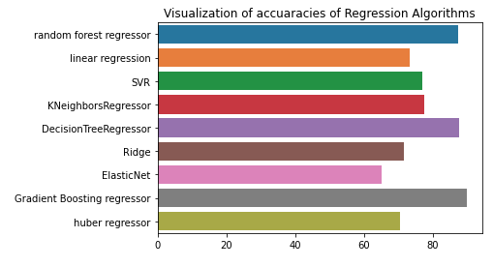

Pour les algorithmes appartenant à la méthode de régression, gradient boosting regressor est le plus précis avec un pourcentage d’environ 90 %

Partie 3 : tableau récapitulatif des algorithmes de régression

Algorithmes regression | parametres | Scores (%)
Linear Regression | () | 73,31
Support Vector Regression (SVR) | () | 76,86
Lasso | (alpha=0.01) | 67,05
Decision Tree Regressor | (max_depth=2) | 87,81
Gradient Boosting Regressor | (random_state=0) | 89,82
Kneighbors Regressor | (n_neighbors=5) | 77,55
Ridge | (alpha=1.0) | 71,61
Random Forest Regressor | (max_depth=2, random_state=0) | 88,41
ElasticNet | (random_state=0) | 65,24
Huber Regressor | (max_iter=2000,alpha=0.1) | 70,53

Partie 4: tableau récapitulatif des algorithmes de classification

Algotihme classification |  | Scores (%)
SVC Support Vector Classifier(SVM) | C=500,gamma='scale',kernel='poly',degree=1 | 94,73
KNeighbors classifier | n_neighbors=3 | 91,22
SGD Classifier | random_state=42 | 84,79
Logistic Regression | () | 94,73
Decision Tree Classifier | random_state=0 | 91,81
Linear Discriminant Analysis | () | 96,49
MLPClassifier ( Neural networks) | (random_state=42) | 88,88
Bernouilli NB | () | 63,15
Random Forest Classifier | (n_estimators= 250,random_state=0) | 97,07
Gaussian NB | () | 92,98
XGBoost Classifier | () | 97,66
CatBoost Classifier | (iterations=70, learning_rate= 1, depth=2) | 98,24
AdaBoost Classifier | (n_estimators=200,random_state=0) | 95,90
LightBoost Classifier | () | 95,90

